МЕДАЛИ зимних Олимпийских игр
Презентация медалей зимних Олимпийских игр 2022 года в Пекине состоялась 26 октября 2021 года — за 100 дней до старта Игр.
В основе дизайна медалей Олимпиады-2022, названных «Тонг Ксинь» («Вместе как единое целое»), воплощена философия китайских древних нефритовых подвесок с концентрическими кругами.
На лицевой стороне медалей в центре выгравированы пять олимпийских колец, обрамлённых снизу надписью «XXIV Olympic Winter Games Beijing 2022» в окружении узоров льда, снега и облаков.
На оборотной стороне в центре размещена эмблема зимних Олимпийских игр 2022 года в Пекине, а вокруг нее выгравировано полное название зимней Олимпиады на китайском. На внешнем кольце оборотной стороны указано наименование вида спорта и дисциплины, в которых завоевана медаль.
Форма золотых, серебряных и бронзовых медалей проста, имеет классический вид и напоминает медали летних Игр 2008 года с нефритовыми вставками. Это подчеркивает тот факт, что Пекин — первый город, принявший и летние, и зимние Олимпийские игры.
НАГРАДНАЯ МЕДАЛЬ ЗА 1–Е МЕСТО
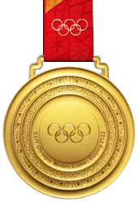
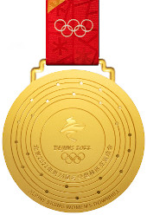

НАГРАДНАЯ МЕДАЛЬ ЗА 2–Е МЕСТО
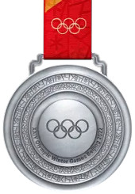
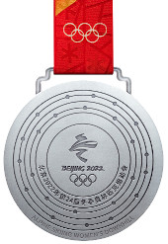

НАГРАДНАЯ МЕДАЛЬ ЗА 3–Е МЕСТО

НАГРАДНАЯ МЕДАЛЬ ЗА 3–Е МЕСТО
